**АДМИНИСТРАЦИЯ АКУТИХИНСКОГО СЕЛЬСОВЕТА**

**БЫСТРОИСТОКСКОГО РАЙОНА АЛТАЙСКОГО КРАЯ**

**ПОСТАНОВЛЕНИЕ**

25.07.2023 № 53

с. Акутиха

Об утверждении плана и схемы противопожарной опашки населенных пунктов муниципального образования Акутихинский сельсовет Быстроистокского района Алтайского края

В целях обеспечения соблюдения требований действующих норм и правил пожарной безопасности, на территории муниципального образования Акутихинский сельсовет в соответствии с Федеральными законами от 06.10.2003 г. № 131-ФЗ «Об общих принципах организации местного самоуправления в Российской Федерации», от 21.12.1994 г. № 69-ФЗ «О пожарной безопасности», Уставом муниципального образования Акутихинский сельсовет Быстроистокского района Алтайского края, администрация Акутихинского сельсовета ПОСТАНОВЛЯЕТ:

1. Утвердить план и схемы противопожарной опашки населенных пунктов, расположенных на территории муниципального образования Акутихинский сельсовет Быстроистокского района Алтайского края края согласно приложениям 1, 2, 3.

2. Настоящее постановление вступает в силу со дня его подписания и подлежит размещению на сайте администрации Акутихинского сельсовета.

3. Контроль за выполнением настоящего постановления оставляю за собой.

Глава Акутихинского сельсовета С.К. Коптев

Приложение № 1

к постановлению администрации

Акутихинского сельсовета

План противопожарной опашки населенных пунктов

муниципального образования Акутихинский сельсовет

|  |  |  |  |
| --- | --- | --- | --- |
| № п/п | Наименование  населенных пунктов | Дата  опашки | Объем опашки (м) |
| 1 | Акутиха | Октябрь 2023 г. | 18 000 |
| 2 | Солдатово | Октябрь 2023 г. | 11 000 |

Приложение № 2 к постановлению

Администрации Акутихинского сельсовета

Схема противопожарной опашки села Акутиха

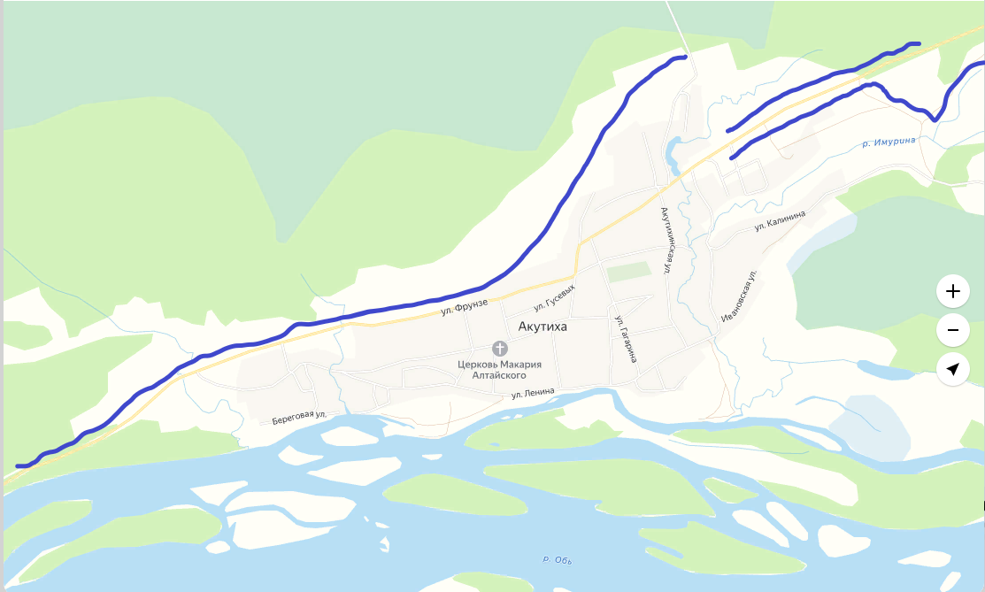

Приложение № 3 к постановлению

Администрации Акутихинского сельсовета

Схема противопожарной опашки села Солдатово

